Dirección General de Cultura y Educación  Región 10  Escuela de Educación Especial N°502  Albarracín s/n entre Chile y Asunción  B° La Fraternidad, General Rodríguez  Teléfono: 0273-4860256 | 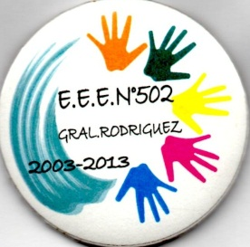        
Docente: Herrera Daiana Grupo: DI Año: 2024
Mes de Agosto
Lunes | Martes | Miércoles | Jueves | Viernes
Alumno:…………………………….  Hora de entrada:……………….  Hora de salida:……………………  Escuela/Jardín:……………………  Firma:…………………………………. | Alumno:…………………………….  Hora de entrada:……………….  Hora de salida:……………………  Escuela/Jardín:……………………  Firma:…………………………………. | Alumno:…………………………….  Hora de entrada:……………….  Hora de salida:……………………  Escuela/Jardín:……………………  Firma:…………………………………. | Alumno:…………………………….  Hora de entrada:……………….  Hora de salida:……………………  Escuela/Jardín:……………………  Firma:…………………………………. | Alumno:…………………………….  Hora de entrada:……………….  Hora de salida:……………………  Escuela/Jardín:……………………  Firma:………………………………….
Lunes | Martes | Miércoles | Jueves | Viernes
Alumno:…………………………….  Hora de entrada:……………….  Hora de salida:……………………  Escuela/Jardín:……………………  Firma:…………………………………. | Alumno:…………………………….  Hora de entrada:……………….  Hora de salida:……………………  Escuela/Jardín:……………………  Firma:…………………………………. | Alumno:…………………………….  Hora de entrada:……………….  Hora de salida:……………………  Escuela/Jardín:……………………  Firma:…………………………………. | Alumno:…………………………….  Hora de entrada:……………….  Hora de salida:……………………  Escuela/Jardín:……………………  Firma:…………………………………. | Alumno:…………………………….  Hora de entrada:……………….  Hora de salida:……………………  Escuela/Jardín:……………………  Firma:………………………………….
Observaciones:

FIRMA DIRECTOR E.E.E N° 502:…………………………………………………………………. FECHA:……………………………………………

